# 打包

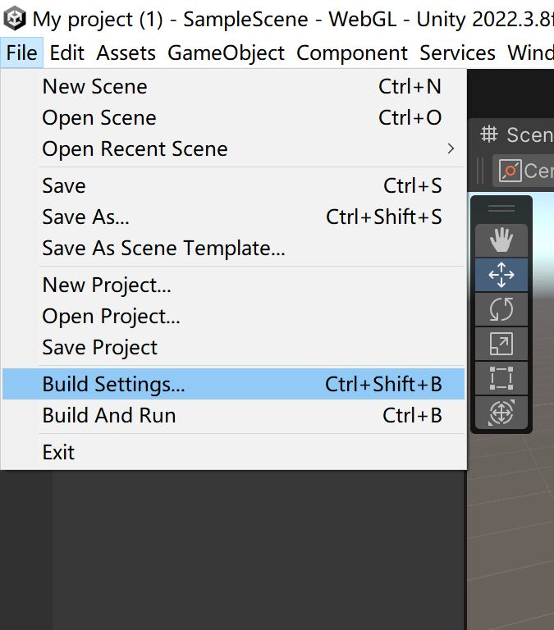

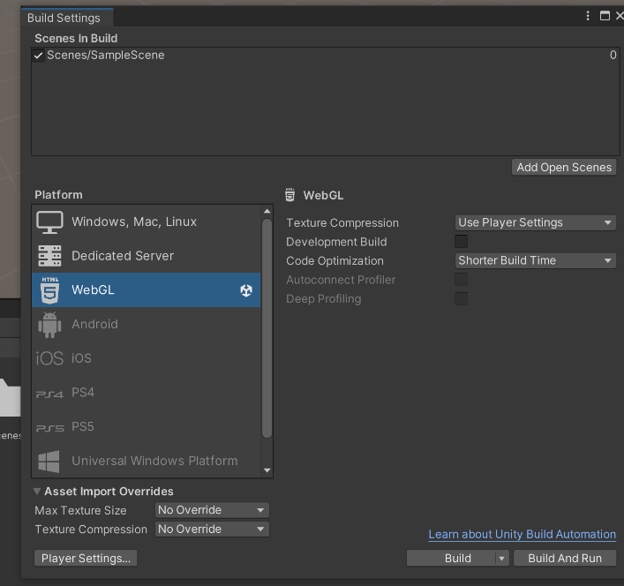

1. 修改压缩方式（三种都可以）

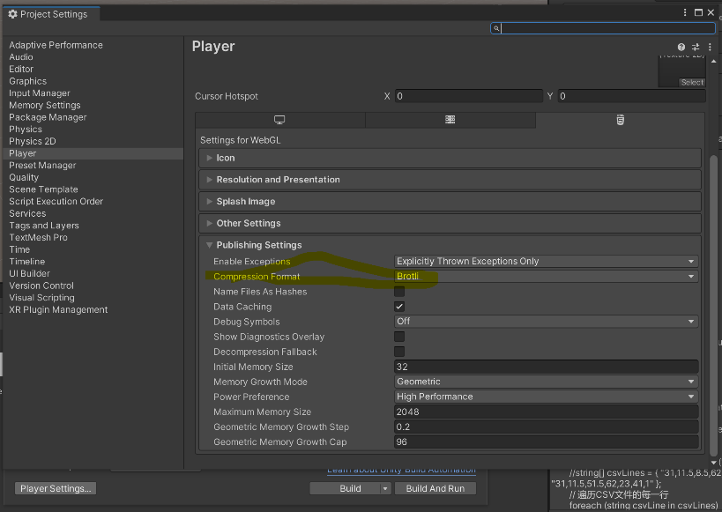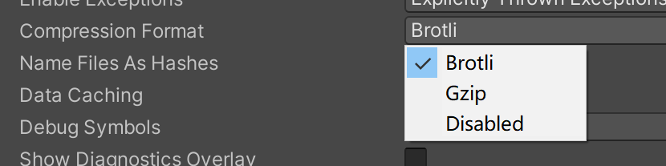

1. 调整其他想调的参数

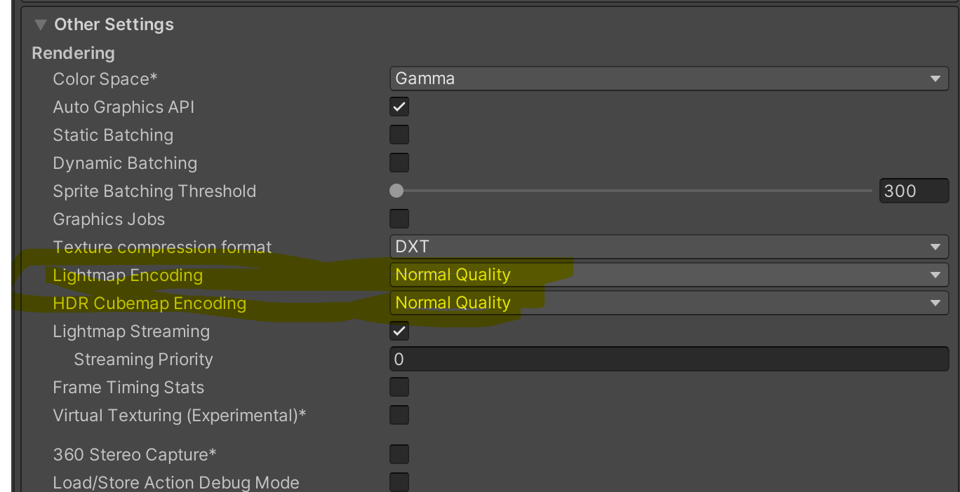

1. Build
2. 得到

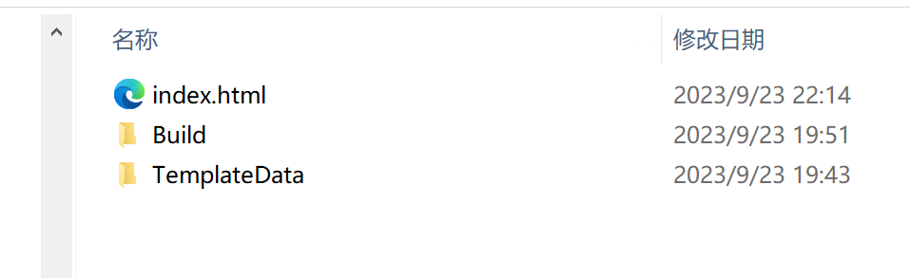

# Unity传web

1. 添加文件

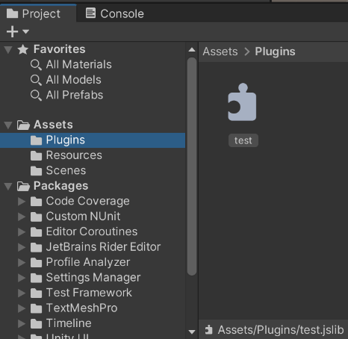

1. 文件内容

（234行可忽略）

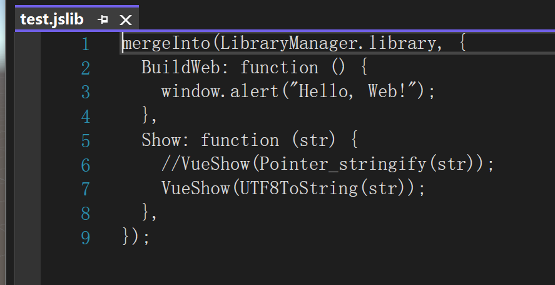

1. 要发送信息的cs文件

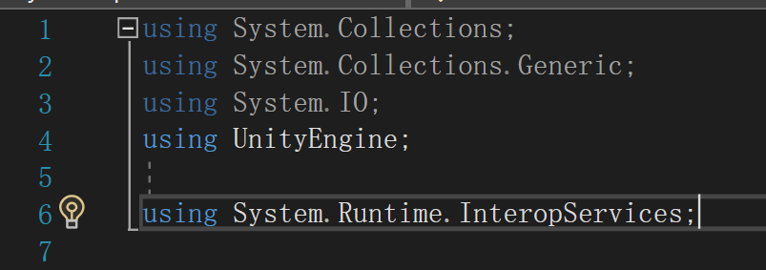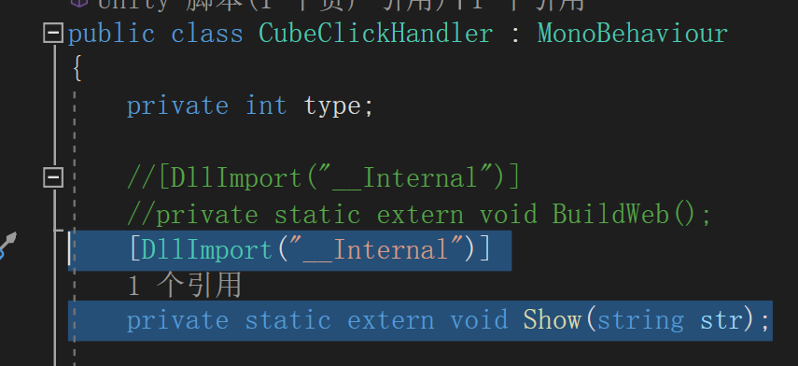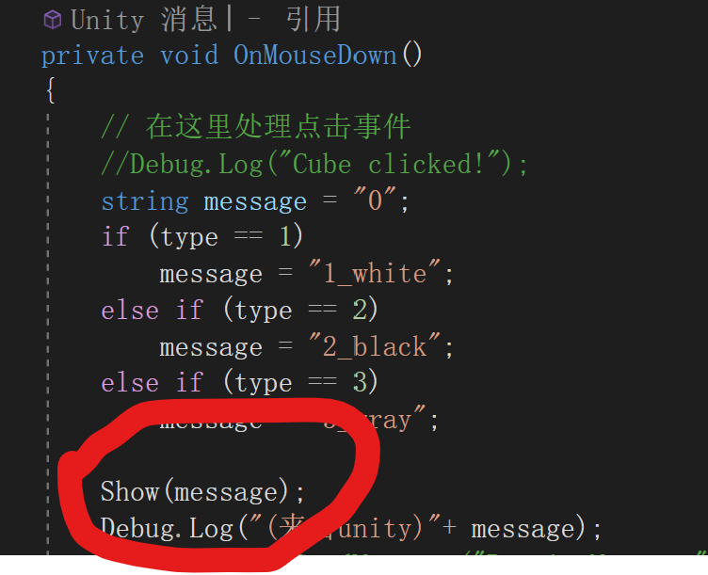

1. 打包，在打包出的index.html后的script加

（120行没用）

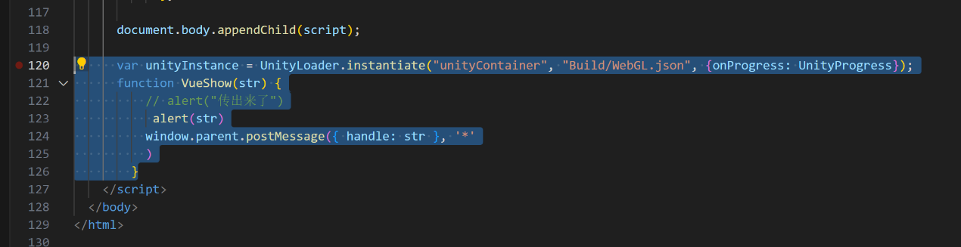

# Web传unity

1. unity接收信息的cs文件

这里我挂载到了GameObject上

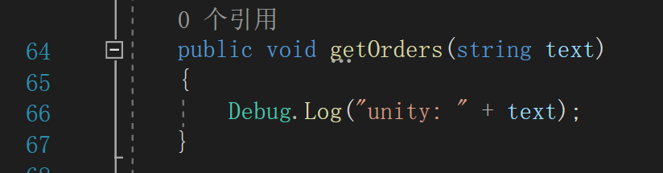

1. 打包
2. 在index.html中

* 定义一个变量

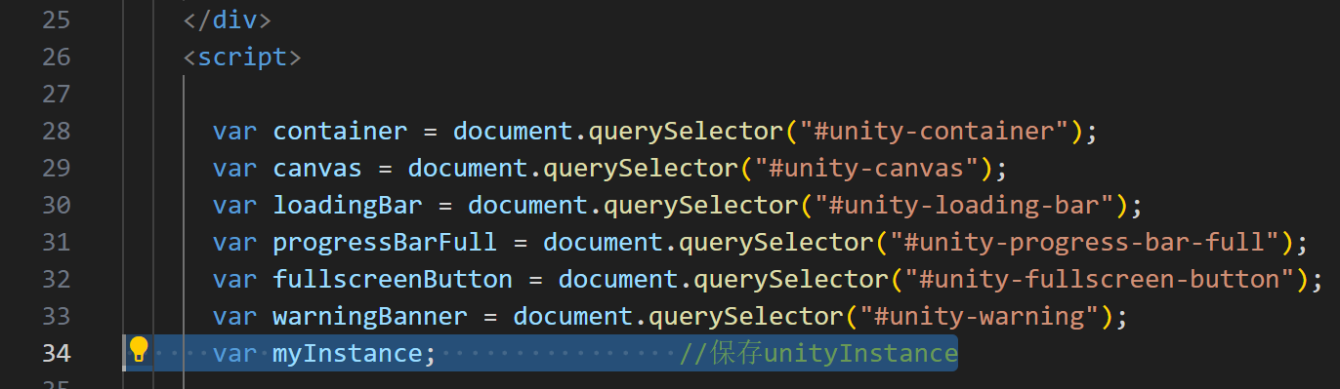

* 把unityInstance保存到上面定义的变量

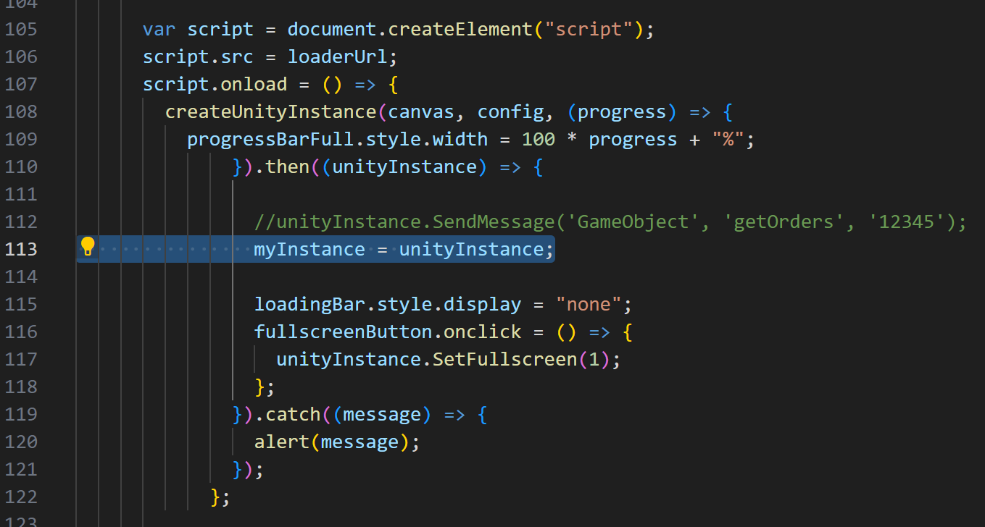

* 在文件末尾添加

（128-134行是unity传web要添加的）

添加139-145行内容，作用是定义一个web向unity发送信息的函数

SendMessage(‘挂载的物体名称’，‘接收信息的函数名’，要传的信息)

新添加的<head>不能与上方的<head>合并且必须放在末尾，否则就会报错myInstance未定义

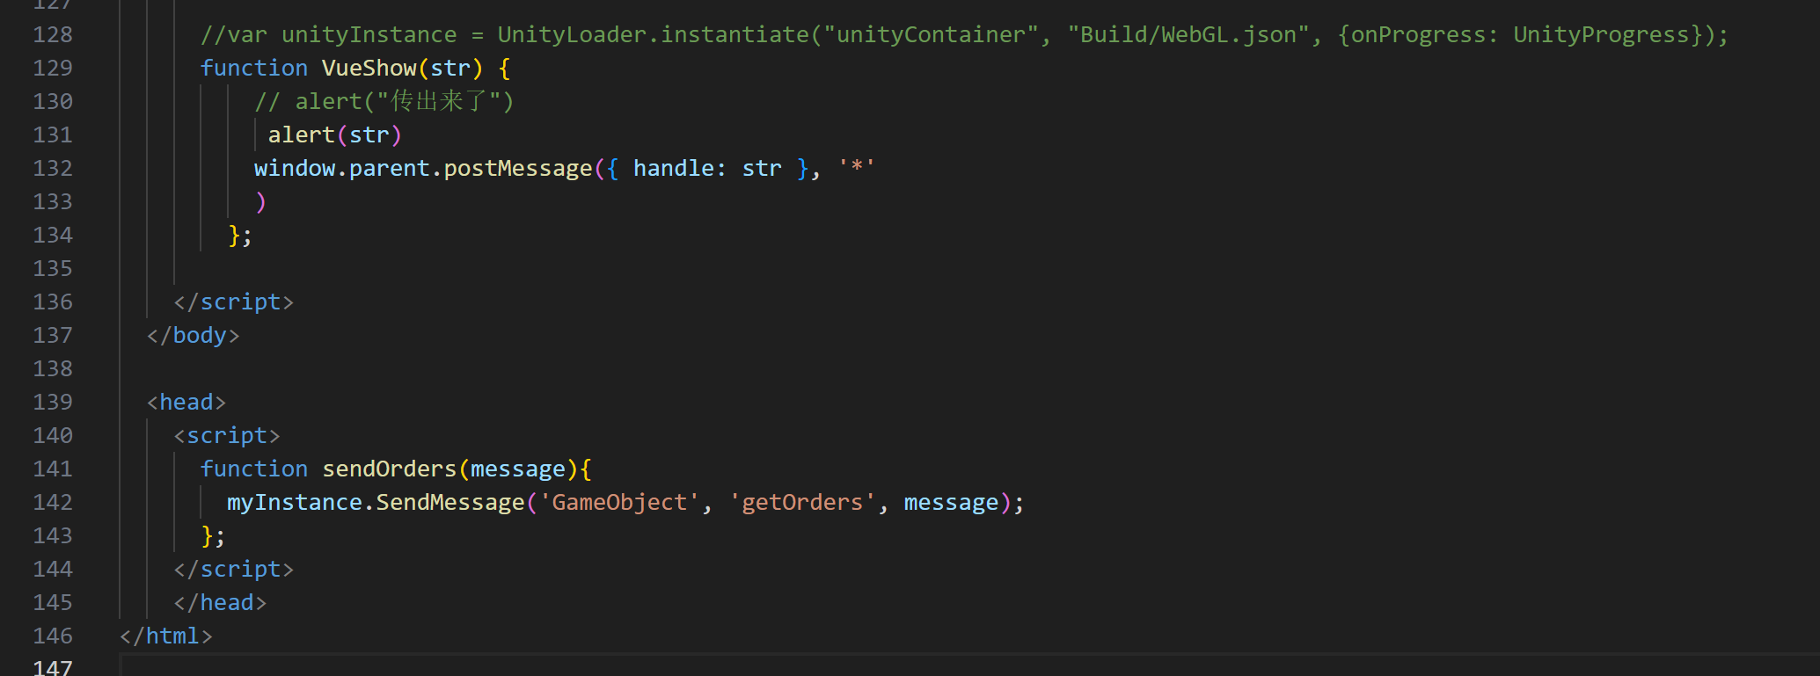

# 链接

https://blog.csdn.net/weixin_42285795/article/details/121235882

<https://blog.csdn.net/GoodCooking/article/details/123590928>